BUSINESS ANALYTICS SKILLS FOR THE FUTURE-PROOF SUPPLY CHAINS | BUSINESS INTELLIGENCE  Tableau desktop  Materiały ćwiczeniowe  Autorzy:  Dario Šebalj  Wersja finalna:  Czerwiec 2025

Ćwiczenia 2

Najpopularniejsze typy wykresów

W tym ćwiczeniu przedstawione zostaną najpopularniejsze typy wykresów wykorzystywanych w wizualizacjach:
- Wykres słupkowy
- Wykres liniowy
- Wykres punktowy
- Histogram
- Mapa cieplna

Wykres słupkowy
Pytanie #1: Które kategorie i podkategorie produktów sprzedają się najlepiej? Czy wszystkie produkty są opłacalne?
- Otwórz Tableau, załaduj plik Global Superstore (arkusz Orders)
- Otwórz nowy arkusz i nazwij go Bar chart
- Analizuj sprzedaż według kategorii i podkategorii. Przeciągnij pole Category do kolumn, a pole Sales do wierszy. Dodatkowo dodaj pole Sub-category do kolumn, po prawej stronie pola Category.
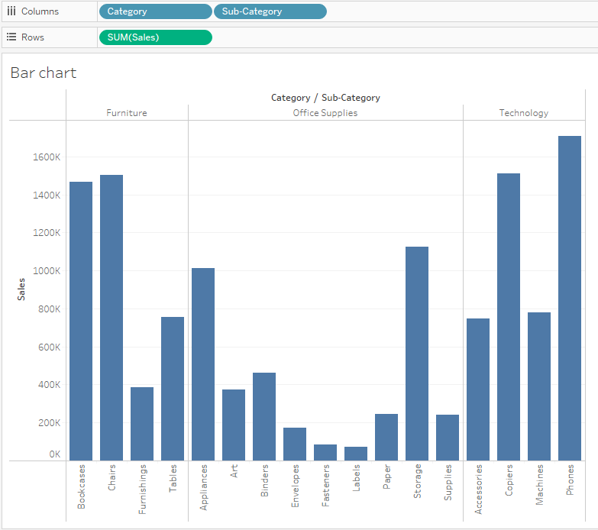
Ten wykres nie jest łatwy do odczytania, ponieważ etykiety podkategorii są obrócone pionowo i istnieje stosunkowo duża liczba kolumn. Rozwiązaniem jest obrócenie wykresu i utworzenie wykresu poziomego.
- Kliknij ikonę Swap na pasku narzędzi, aby obrócić wykres. Następnie posortuj go według rozmiaru, klikając ikonę Sort

Która kategoria (podkategoria) produktów sprzedaje się najlepiej? A co z innymi kategoriami??
- Dodaj pole Profit do znacznika Color, aby móc analizować inną zmienną ciągłą na tym samym wykresie
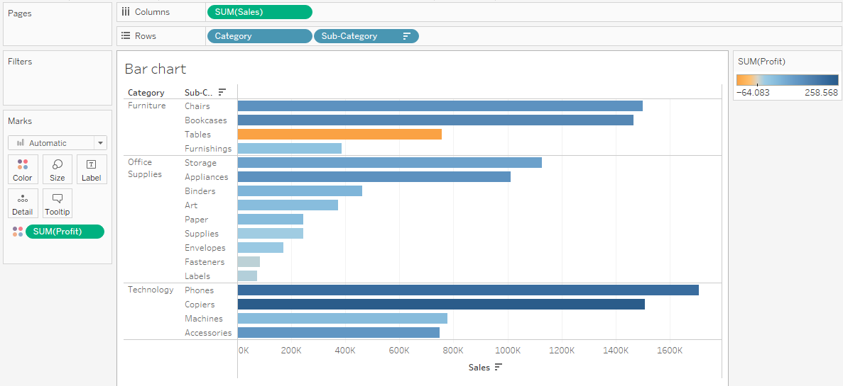
Co dzieje się z zyskami? Jaki jest związek między sprzedażą a zyskiem?
Można zauważyć, że stoły sprzedają się całkiem dobrze, ale nie przynoszą zysków.

Grupowanie
Kategoria materiałów biurowych ma kilka mniejszych podkategorii, które rozpatrywane osobno nie są tak istotne w porównaniu z innymi podkategoriami. Takie dane można pogrupować.
- Zaznacz podkategorie Envelopes, Fasteners and Labels (przytrzymaj klawisz CTRL i zaznacz poszczególne podkategorie na wykresie) i kliknij ikonę spinacza, aby je pogrupować.
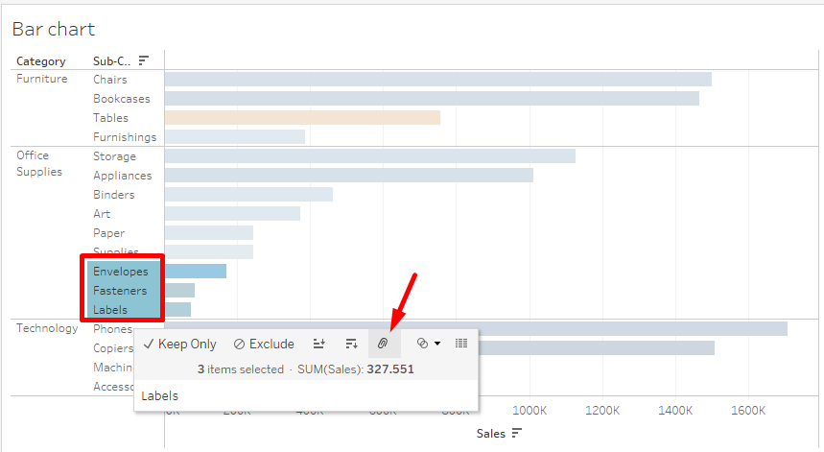
- W wizualizacji dane zostały zgrupowane pod nazwą Envelopes, Fasteners, Labels. Zmień nazwę, klikając ją prawym przyciskiem myszy i wybierając z menu polecenie Edit Alias. Wprowadź Small Office Supplies pod nazwą
W ten sposób rzeczywiste dane (w Excelu) nie zostały zmienione, ale zmiana została dokonana tylko w wizualizacji. Dodano tylko nowe pole w wymiarach – Sub-category (group).

Przegląd wszystkich danych podstawowych
- Jest oczywiste, że istnieje pewien problem z tabelami. Kliknij prawym przyciskiem myszy na Tables i wybierz Keep Only, aby zbadać je dalej.
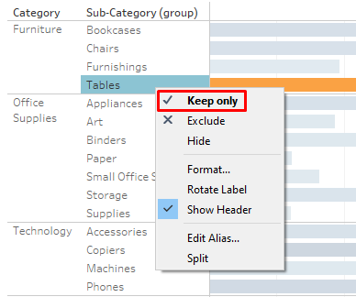
- Przeciągnij pole Product Name do kolumn (obok pola Sub-category). Sortuj dane według rozmiaru (od największego do najmniejszego
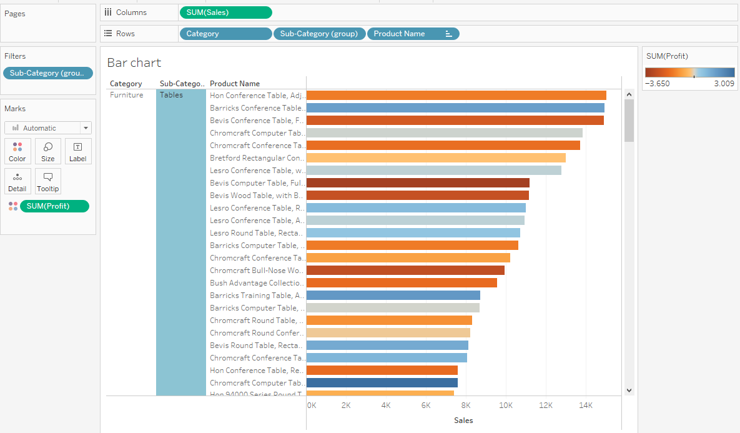
Z powyższego jasno wynika, że niektóre stoły sprzedają się dobrze i są rentowne, podczas gdy niektóre są wyjątkowo nierentowne. Teraz należy przyjrzeć się wszystkim informacjom (rzeczywistym danym)
o produkcie.
- Kliknij prawym przyciskiem myszy pierwszą kolumnę (pierwszy produkt) i wybierz opcję View Data. W otwartym oknie kliknij Full Data po lewej stronie. Dodaj kilka innych pól, które mogą Cię interesować, np. pole Discount
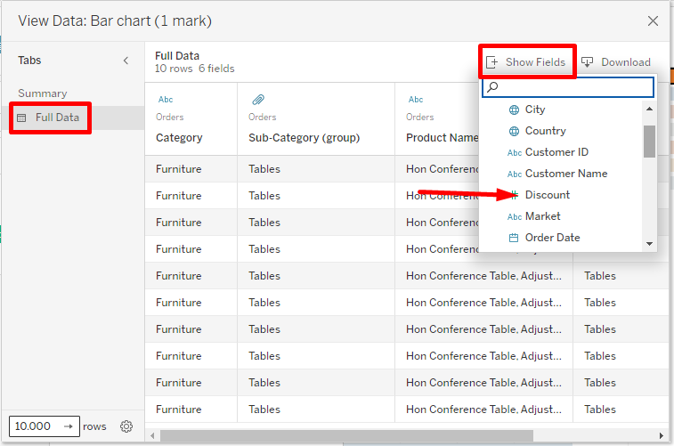
Co można zauważyć w wyświetlanych danych??

Wykres liniowy
Pytanie #2: Jak rozwijała się sprzedaż na przestrzeni lat??
- Otwórz nowy arkusz i nazwij go Wykres liniowy
- Przenieś pole Order Date do kolumn, a pole Sales do wierszy.
- Podziel datę na kwartały, a następnie na miesiące. Usuń kwartały z wizualizacji,
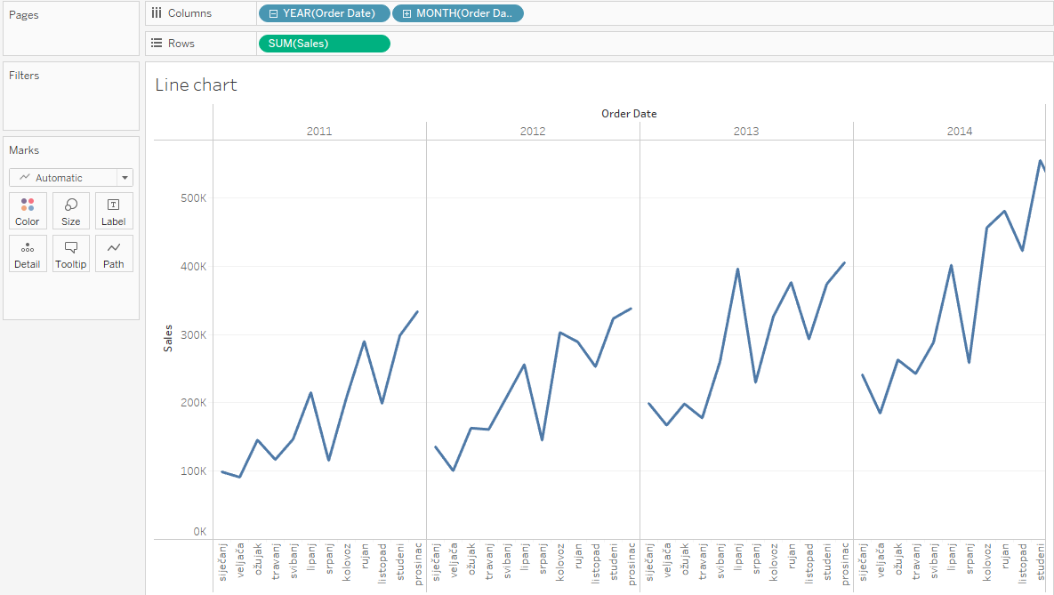

Oś podwójna vs oś połączona
Wykresy dwukrawędziowe są dobre do wyświetlania dwóch różnych danych na tym samym wykresie, dzięki czemu każdy element danych ma inną skalę wartości. Jednocześnie każdy element danych może być wyświetlany za pomocą innego typu wykresu.
- Przeciągnij pole Profit do wierszy (obok pola Sales). Otrzymasz oddzielne widoki dla trendów sprzedaży i zysków.
- Teraz usuń pole Profit z wierszy i przeciągnij je do prawej krawędzi wykresu
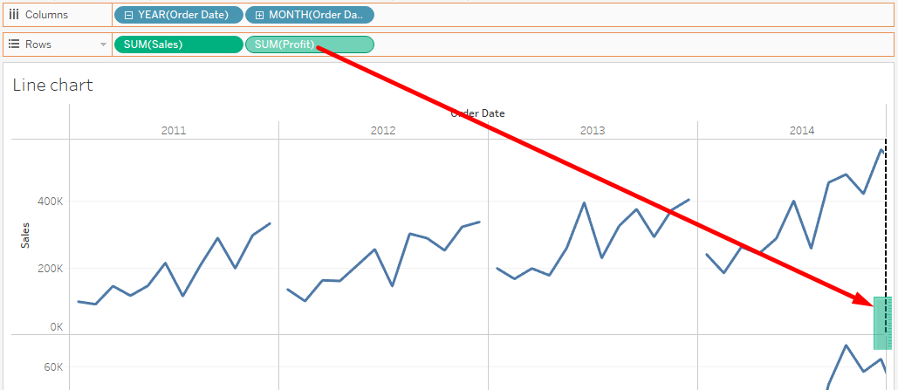
Wartości obu pól (sprzedaży i zysku) są wyświetlane na tym samym wykresie. Każde pole ma własną oś lub skalę. Wartości sprzedaży są wyświetlane na lewej osi, a zyski na prawej osi.
Po lewej stronie, w sekcji Marks, można teraz wybrać typ, rozmiar i kolor wykresu oraz inne parametry dla każdego pola (zarówno Sales, jak i Profit). W ten sposób tworzony jest tak zwany wykres kombi
- Otwórz znacznik SUM(Sales) i wybierz Bar jako typ wykresu
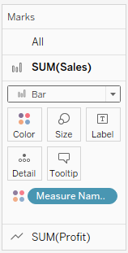
Uzyskano wyświetlanie 2 różnych wykresów na tej samej wizualizacji (wykres kombi).
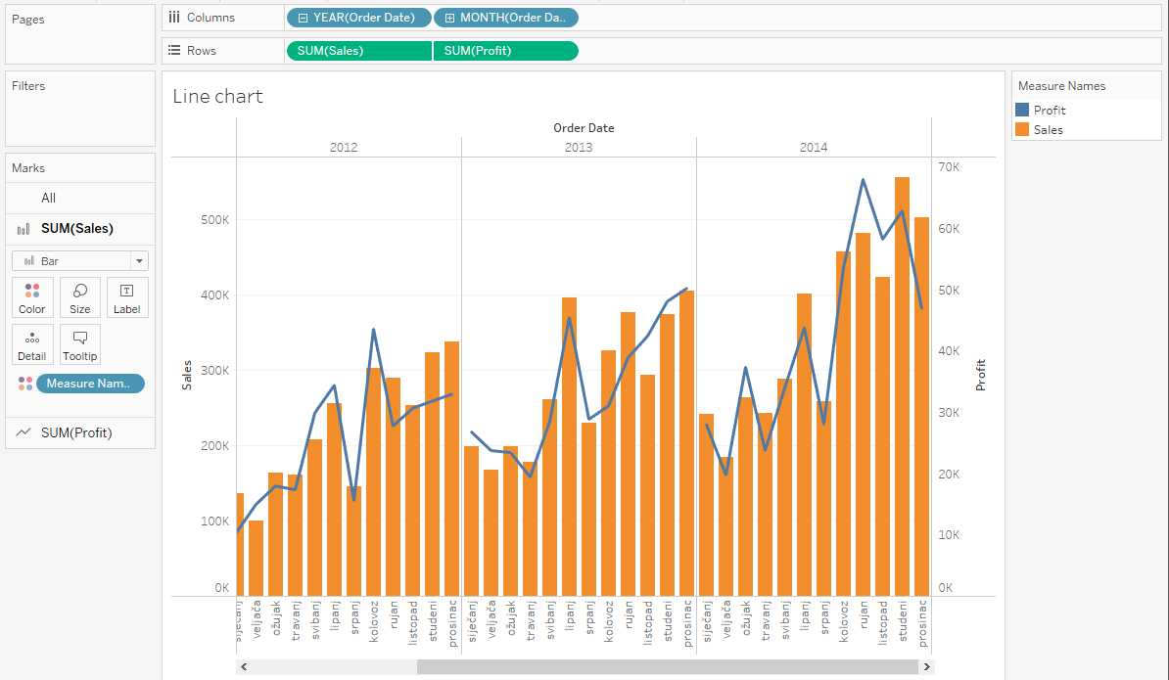
Na czym polega problem z tą wizualizacją?
Ta wizualizacja może być myląca, ponieważ lewa i prawa oś nie są zsynchronizowane.
- Kliknij prawym przyciskiem myszy prawą oś i wybierz Synchronize Axis
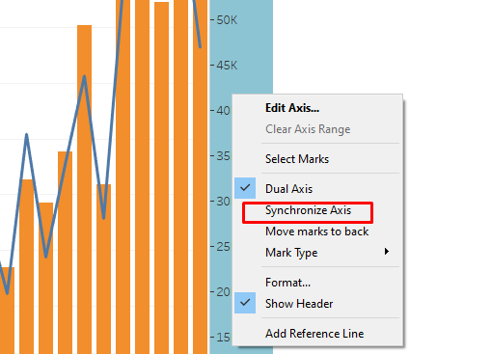
Z drugiej strony, osie łączone wyświetlają dwie lub więcej miar na jednej osi (używają tej samej skali).).
- Kliknij prawym przyciskiem myszy pole Profit w wierszach i wyłącz opcję Dual Axis. Teraz usuń pole Profit z wierszy i przeciągnij je do lewej krawędzi wykresu
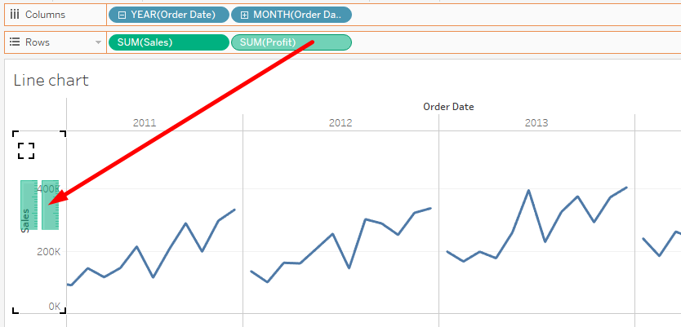

Wartości obu pól (sprzedaży i zysku) są wyświetlane na tym samym wykresie, ale na wspólnej osi. Wszystkie pola są wyświetlane na wykresie tego samego typu. W ten sposób można dodać więcej miar.

Wzrost rok do roku
- Istnieją pewne częste obliczenia na danych szeregów czasowych, takie jak roczny wzrost (tzw. wzrost YOY - wzrost rok do roku). Kliknij prawym przyciskiem myszy pole SUM(Sales) w wierszach. Wybierz Quick Table Calculation > Year over Year Growth
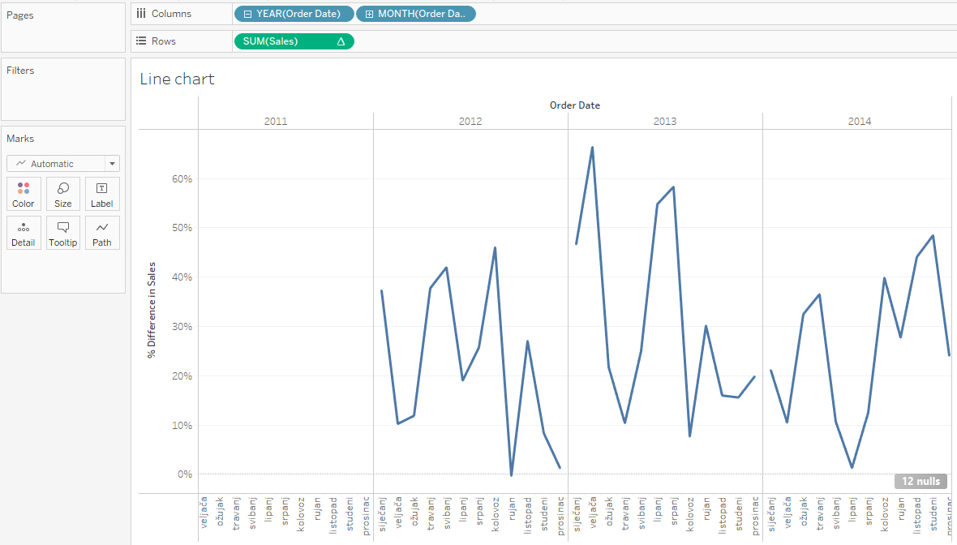

W których miesiącach sprzedaż spadła w porównaniu do ubiegłego roku?

Jeśli przesuniesz kursor myszy do jednego z punktów na wykresie, możesz zobaczyć wzrost/spadek sprzedaży w porównaniu do tego samego okresu w ubiegłym roku. Na przykład sprzedaż w sierpniu 2012 r. była o ponad 46% wyższa niż rok wcześniej.

Dodawanie linii referencyjnych
Do wykresów można dodawać różne linie odniesienia (np. wartości średnie lub pewne stałe wartości, które będą używane do porównań).
- Kliknij prawym przyciskiem myszy pole SUM(Sales) w wierszach i wybierz opcję Clear Table Calculation. Po lewej stronie, w zakładce Analytics, wybierz Average Line i przeciągnij do wizualizacji. Tableau zaoferuje 3 opcje
  - Tabele - jeśli chcesz wyświetlić średnią ze wszystkich obserwowanych lat (całkowita sprzedaż)
  - Okienko - jeśli chcesz wyświetlić średnią dla każdego roku z osobna
  - Komórka - jeśli ma być wyświetlana średnia z każdego miesiąca
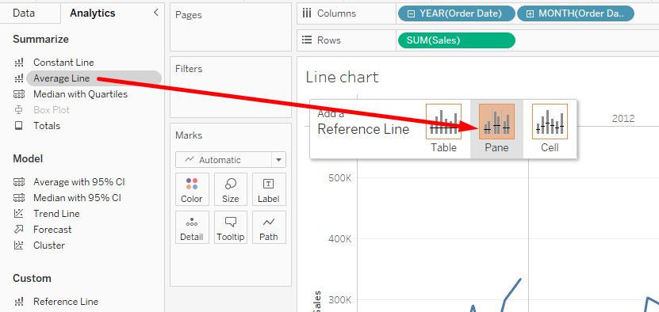

Prognozowanie
Tableau ma wbudowane możliwości przewidywania (prognozowania) przyszłych wartości.
- Po lewej stronie, w zakładce Analytics, wybierz opcję Forecast i przeciągnij ją do wizualizacji (w polu Forecast).
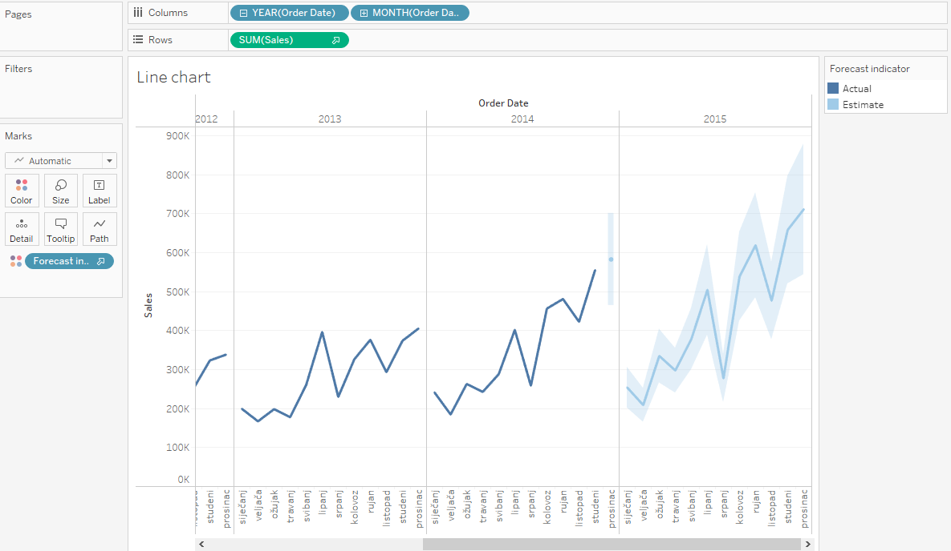
Przedstawiono prognozę sprzedaży na 2015 r. (ciemnoniebieska linia), z możliwymi pewnymi odchyleniami (jasnoniebieski obszar).

Wykres punktowy
Pytanie nr 3: Czy istnieje korelacja między zyskiem a rabatem? Czy zysk będzie wyższy, jeśli rabat będzie niższy??
- Otwórz nowy arkusz i nazwij go Scatterplot
- Kliknij pole Profit, przytrzymaj CTRL i kliknij pole Discount.
- W prawym górnym rogu kliknij Show me i wybierz Scatter plot z listy wykresów.
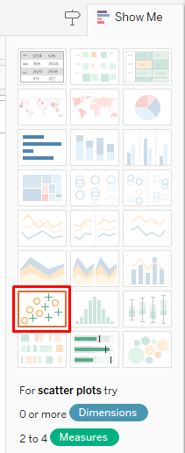
Wykres pokazuje teraz tylko jeden punkt porównujący całkowitą sprzedaż z całkowitym zyskiem. Aby wyświetlić wszystkie zamówienia, a tym samym sprawdzić, czy istnieje korelacja między zyskiem a rabatem, konieczne jest dodanie wymiaru do wizualizacji.
- Przeciągnij Row ID wiersza do znacznika Detail
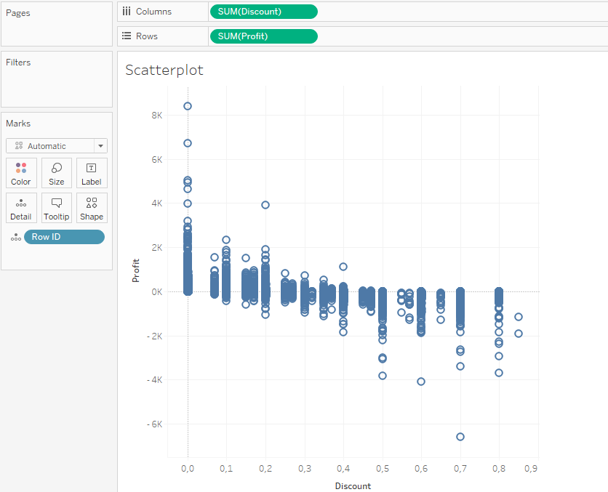
- Po prawej stronie, w zakładce Analytics, wybierz Trendline i przeciągnij ją do wizualizacji (w polu Linear)
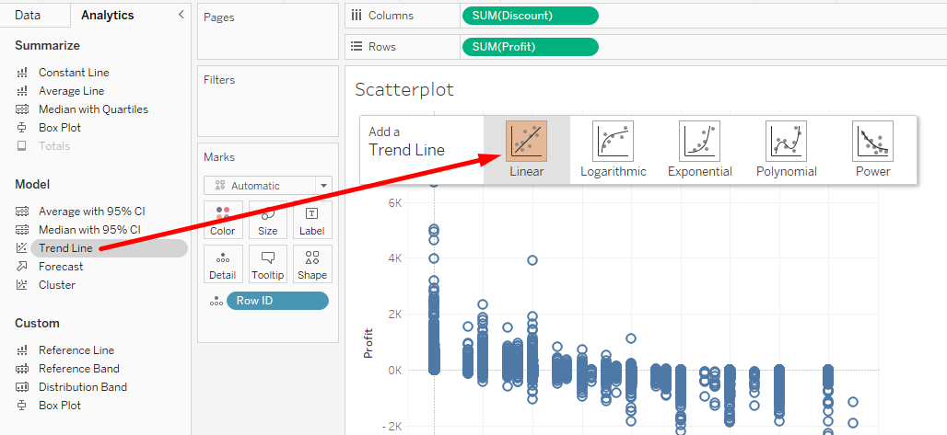
Na wizualizacji wyświetlana jest teraz linia trendu. Przesuwając nad nią kursor myszy, można zobaczyć niektóre parametry statystyczne.
Opisz wykres - czy istnieje korelacja, jak ona wygląda, co pokazuje nam współczynnik korelacji liniowej (R-kwadrat) i co pokazuje wartość p?
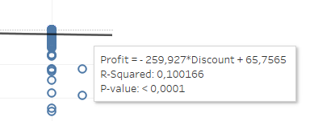

Histogram
Pytanie #4: Ile jest zamówień z określonymi rabatami, pogrupowanymi w grupy (0-10%, 10-20%...)?
- Otwórz nowy arkusz i nazwij go Histogram
- Kliknij pole Discount, w prawym górnym rogu kliknij Show me i wybierz Histogram z listy wykresów.
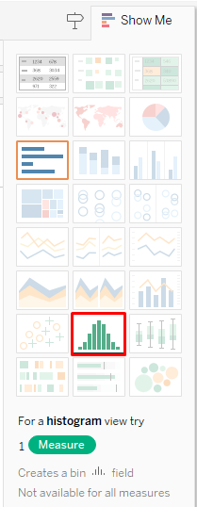
- Po lewej stronie, w wymiarach, zostanie utworzone nowe pole Discount(bin). Kliknij to pole prawym przyciskiem myszy i wybierz opcję Edit. Zmień rozmiar klasy na 0,1
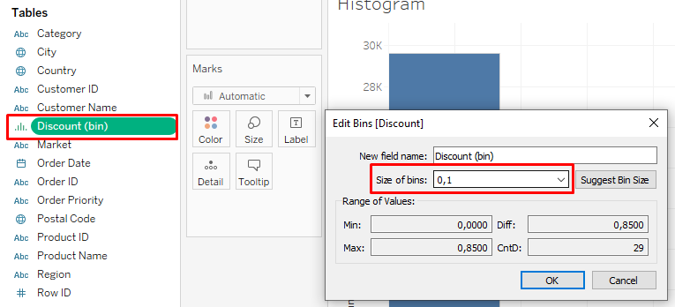
Co można wywnioskować z wykresu? Ile zamówień ma rabat między 80 a 90%??
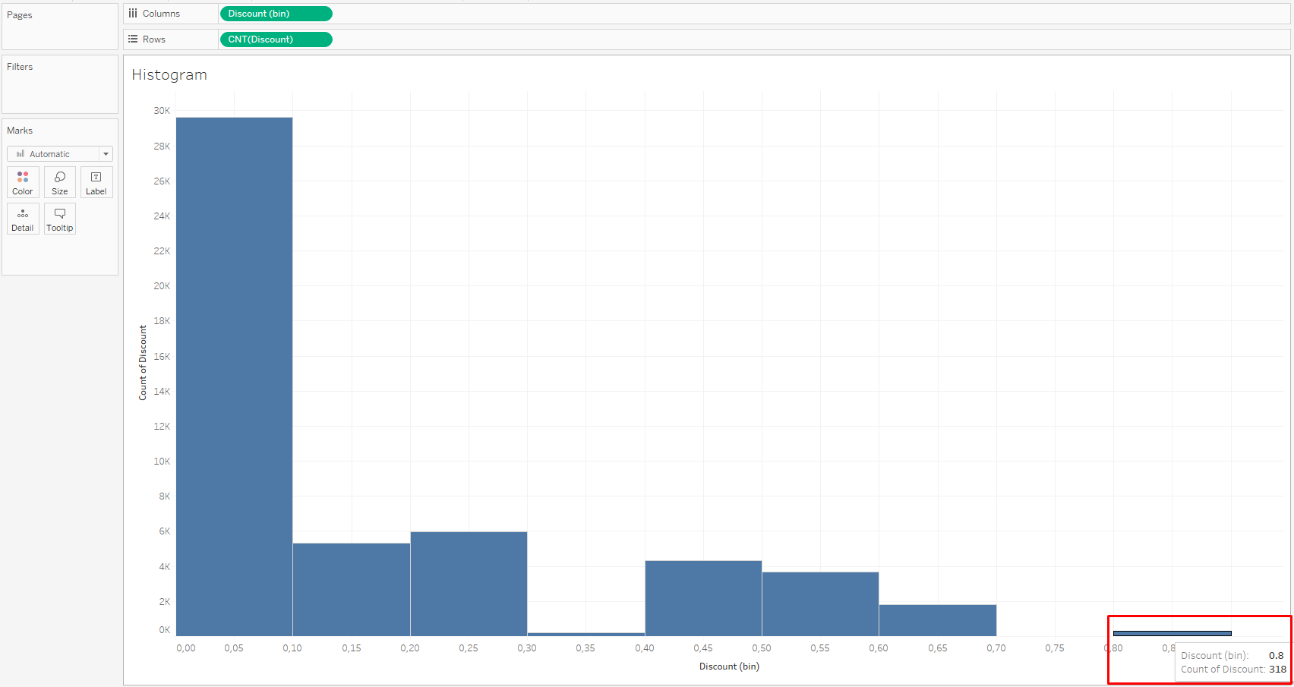

Mapa cieplna
Pytanie #5: Jak zmieniała się sprzedaż mebli w poszczególnych miesiącach i kategoriach? Pokaż wszystkie podkategorie mebli. W którym miesiącu sprzedano najwięcej mebli??
- Otwórz nowy arkusz i nazwij go Heatmap
- Przenieś pole Order date do kolumn, a pola Category i Sub-category do wierszy. Otrzymałeś tabelę z kolumnami i wierszami. Przenieś pole Sales do głównej części tabeli (do Abc).
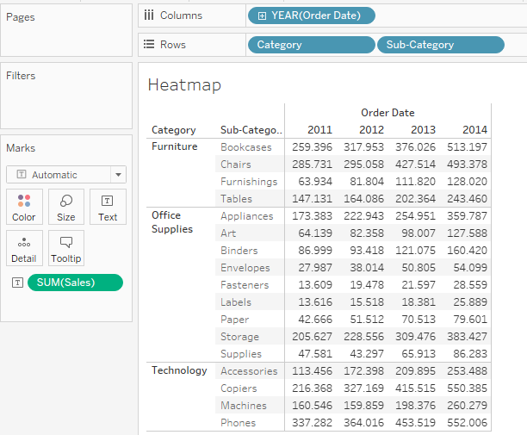
- Drill the date down to the month level. Remove year and quarters.
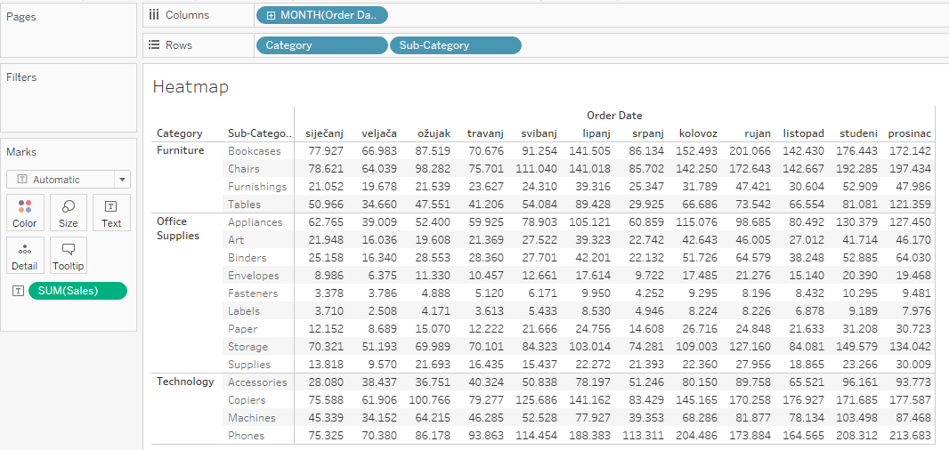
- Filtruj tylko kategorię Furniture, przeciągając pole Category do sekcji Filters. W otwartym oknie zaznacz tylko Furniture.
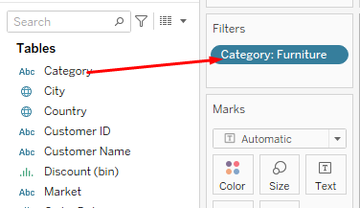
- Kliknij prawym przyciskiem myszy opcję Furniture na wykresie i usuń zaznaczenie opcji Show Header
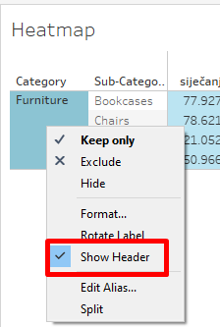
- Przeciągnij pole Sales w sekcji Marks do znacznika Color
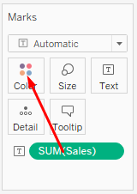
Otrzymałeś mapę cieplną, na której łatwo zauważyć, że grudzień jest miesiącem o najwyższej sprzedaży.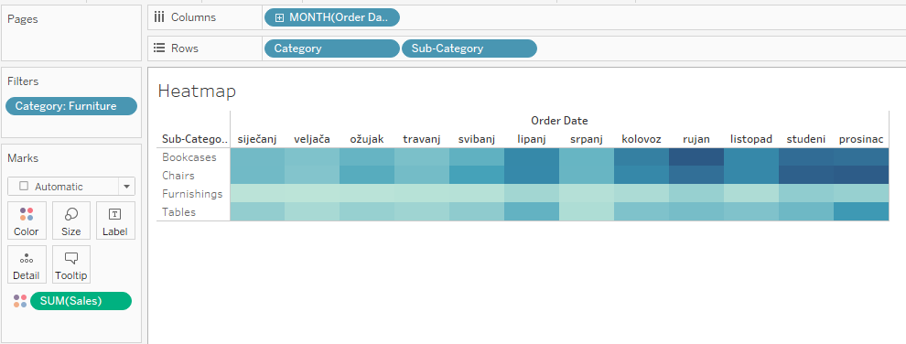
Dwukrotne kliknięcie skali kolorów po prawej stronie umożliwia zmianę palety kolorów (np. pomarańczowo-niebieski).

Obliczenia
Tableau umożliwia tworzenie własnych pól (wymiarów lub miar) na podstawie obliczeń. Są one używane, jeśli dane nie zawierają wszystkich atrybutów (wszystkich pól) wymaganych do analizy. Na przykład, jeśli w danych nie ma pola wskazującego marżę, możliwe jest ręczne utworzenie takiego pola i wprowadzenie formuły, która obliczy marżę.

Łącznie
- Otwórz plik Tableau Tableau - Calculations
- Otwórz nowy arkusz i nazwij go Totals.
- Przeciągnij pole Person (z tabeli People) do kolumn, a pole Order date do wierszy.
- Przeciągnij pole Sales do znacznika Text
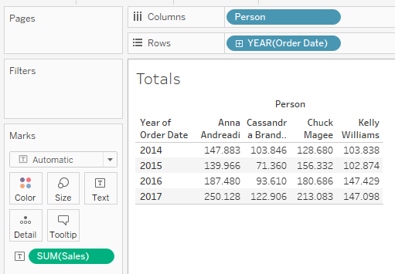
- Po lewej stronie, w zakładce Analytics, wybierz Totals i przeciągnij do wizualizacji, do pola Column Grand Totals, aby uzyskać sumę wartości w kolumnach.
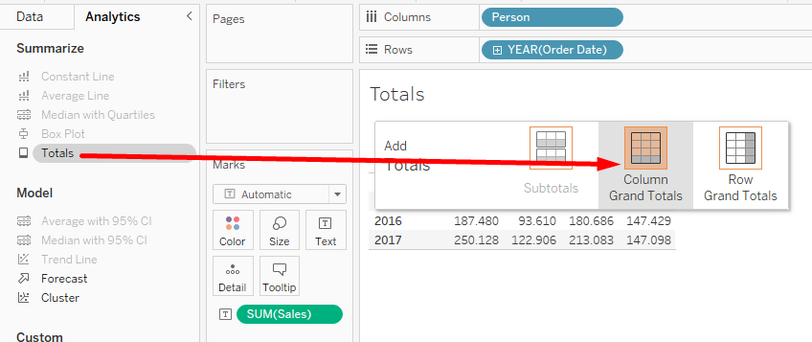

Z powyższego wynika, że Anna Andreadi miała najwyższą sprzedaż.
To samo można zrobić za pomocą górnego menu Analysis > Totals > Show Column Grand Totals dla sum kolumn i Show Row Grand Totals dla sum wierszy.
Z powyższego wynika, że najwyższą sprzedaż osiągnięto w 2017 r.

Proste obliczenia
- Otwórz nowy arkusz i nazwij go Simple Calculations
- Przenieś pola Sub-Category i Product Name do wierszy
- Przenieś pola Sales, Profit i Quantity do kolumn
- Otwórz Show Me i wybierz Text Tables
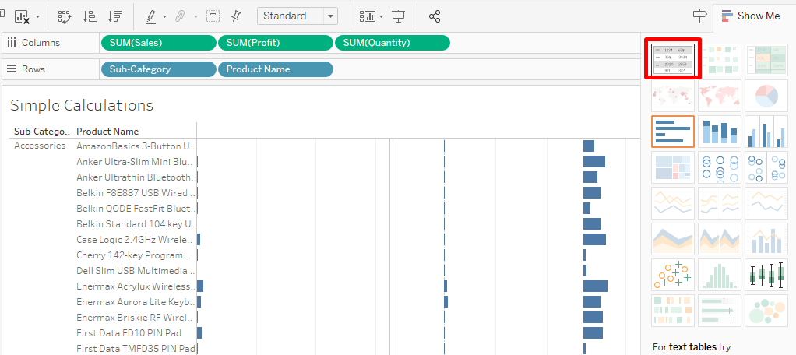
- Ułóż kolumny tak, aby były wyświetlane w następującej kolejności: Sales, Profit, Quantity.
Korzystając z pól obliczeniowych, można obliczyć sprzedaż i zysk dla jednostki produktu, co oznacza, że można określić koszty na jednostkę sprzedanego produktu.
- Otwórz menu Analysis u góry i wybierz opcję Create Calculated Field
- Nazwij pole Sales per unit i wprowadź następującą formułę
SUM([Sales])/SUM([Quantity]). Kliknij OK.
Po lewej stronie na liście pól pojawiło się nowe pole Sales per unit. Po lewej stronie nazwy pola znajduje się znak =, który wskazuje, że jest to pole obliczane (że zostało utworzone ręcznie).).

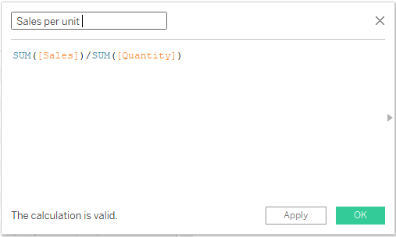
- W ten sam sposób utwórz nowe pole obliczeniowe Profit per unit przy użyciu formuły:
SUM([Profit])/SUM([Quantity]). Kliknij OK.
- Przeciągnij nowo utworzone pola Sales per unit i Profit per unit do sekcji Measure Values
- Posortuj pola w następujący sposób: Sales, AGG(Sales per unit), Profit, AGG(Profit per unit), Quantity
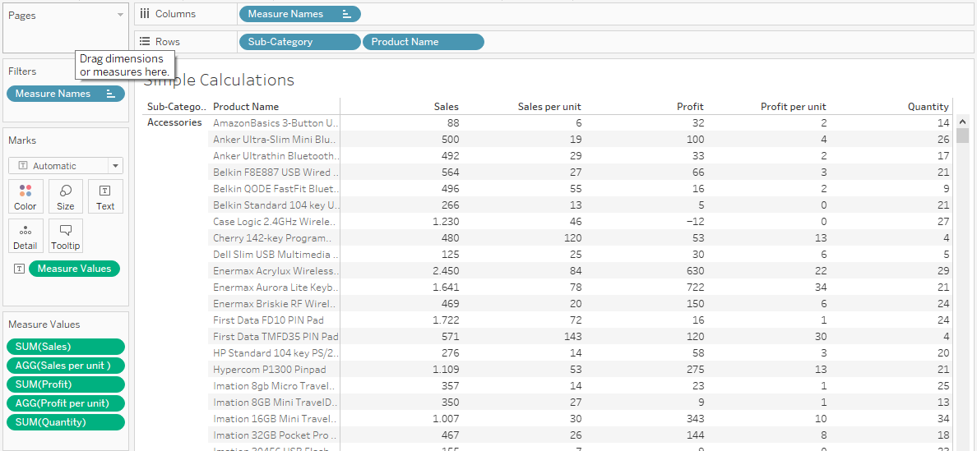

Utwórz nowe pole obliczeniowe Cost per unit przy użyciu formuły
[Sales per unit]-[Profit per unit]

Przeciągnij nowo utworzone pole do sekcji Measure Values.

Funkcje ciągów znaków
Funkcje łańcuchowe umożliwiają manipulowanie danymi tekstowymi.
Pole Customer Name składa się z imienia i nazwiska klienta. Chcemy utworzyć dwa specjalne pola - jedno dla imienia, a drugie dla nazwiska.

Otwórz nowy arkusz i nazwij go String Function

Przenieś pola Customer Name do wierszy, a Sales do kolumn.

Utwórz nowe pole wyliczane Surname przy użyciu formuły:

SPLIT([Customer Name]),' ',2)

Funkcja SPLIT składa się z 3 parametrów - pola tekstowego, które chcemy podzielić, separatora, czyli znaku, którym dzielimy tekst (może to być myślnik, ukośnik, spacja...) oraz tokena, czyli liczby wskazującej, która część podzielonego tekstu znajdzie się w tym polu. W tym przykładzie oddzielamy pole Nazwa klienta, separatorem jest spacja między imieniem a nazwiskiem, a ponieważ imię jest pierwsze, a następnie nazwisko w polu, token to 2.

W ten sam sposób utwórz nowe pole wyliczane Name przy użyciu formuły:

SPLIT([Customer Name]),' ',1)

Zastąp pole Customer Name (Nazwa klienta) w wierszach polem Last Name (Nazwisko), przeciągając pole Last Name (Nazwisko) nad pole Customer Name (Nazwa klienta) w wierszach.

Funkcja if-else
- Otwórz nowy arkusz i nazwij go Profit Analysis
- Przeciągnij pole Profit do kolumn, a Segment i Sub-category do wierszy.
- Przeciągnij pole Category do sekcji Filter i odfiltruj tylko kategorię Furniture.
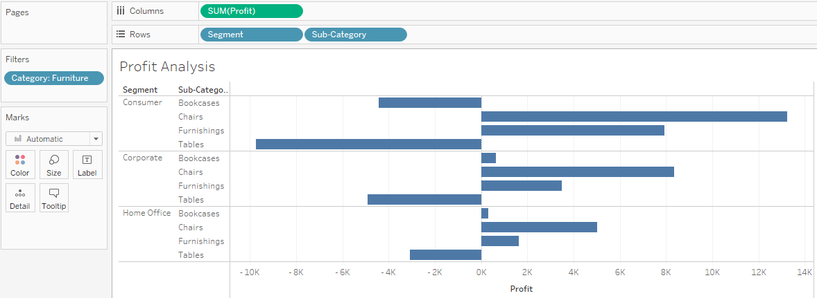
If we want to highlight those subcategories that have a loss (negative profit), then it is necessary to specify one color for positive profit and another color for negative profit. This means that a new calculated field needs to be created.
- W górnej części menu Analysis wybierz opcję Create Calculated Field
- Nazwij pole Profit - color i wprowadź następującą formułę
- IF SUM([Profit])>0 then 'positive' ELSE 'negative' END
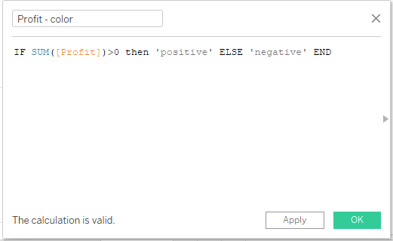
- Przeciągnij nowo utworzone pole Profit - color do znacznika Color
- Zmień kolor kolumn według potrzeb
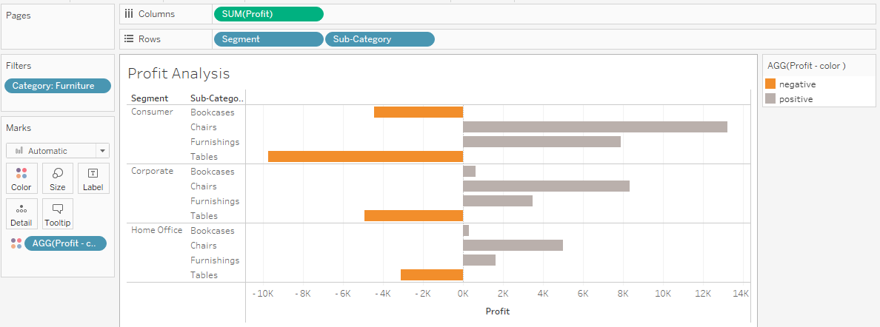

Funkcja daty
Pytanie #6: Jaki jest średni czas dostawy według kraju?
Tableau zawiera funkcję, która może obliczyć czas między dwiema datami (np. między datą dostawy a datą zamówienia).).
- Otwórz nowy arkusz i nadaj mu nazwę Delivery Time
- W górnej części menu Analysis wybierz opcję Create Calculated Field
- Nazwij pole Delivery Time i wprowadź następującą formułę
DATEDIFF('day',[Order Date],[Ship Date])
  - Pierwszy parametr to „część daty”, która wskazuje, na którym poziomie daty obliczana jest różnica (dzień, miesiąc, rok...).
  - Drugi parametr to „data początkowa”, która reprezentuje datę początkową
  - Trzeci parametr to „data końcowa”, która reprezentuje datę końcową.
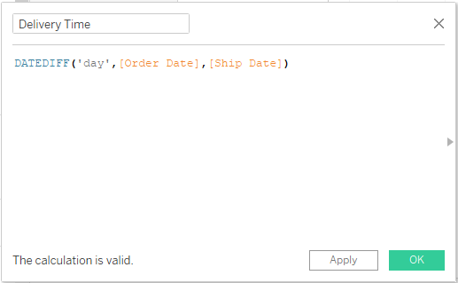
- Kliknij dwukrotnie pole Country
- Przeciągnij pole State na kartę Detail
- Przeciągnij pole Delivery time do znacznika Color i zmień jego typ wyświetlania na Average.
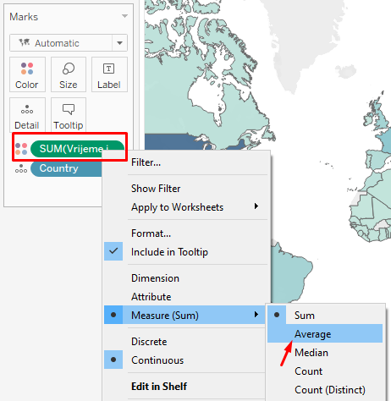
- Zmień kolor wyświetlacza według potrzeb
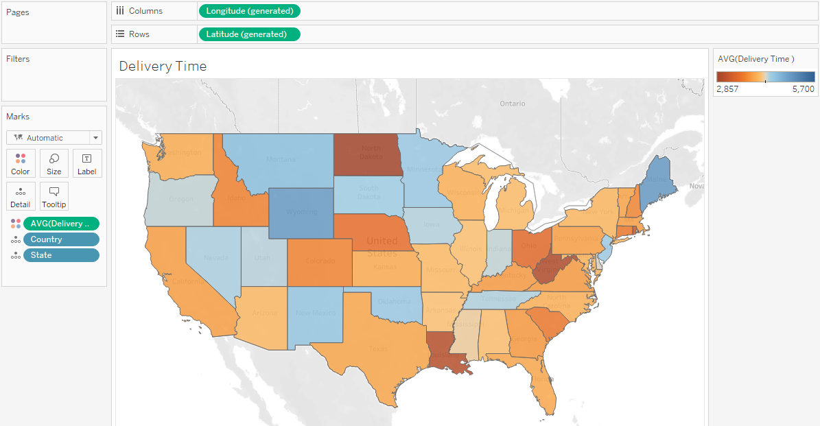

Obliczenia tabelaryczne
Pytanie #7: Chcemy dowiedzieć się, jaki procent całkowitej sprzedaży poszczególnych sprzedawców należy do określonych kategorii
- Otwórz nowy arkusz i nadaj mu nazwę Table Calculations
- Przeciągnij pola Person i Category do wierszy
- Przeciągnij pole Sales do znacznika Text
- Kliknij prawym przyciskiem myszy pole Sales i wybierz Add Table Calculations
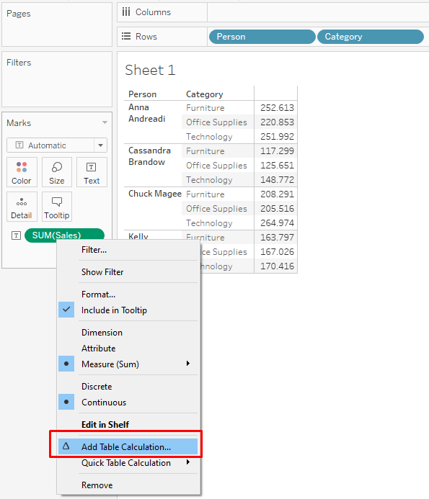
- W otwartym oknie wybierz typ obliczeń na Percent of Total
- W sekcji Compute Using wybierz opcję Pane (w dół).
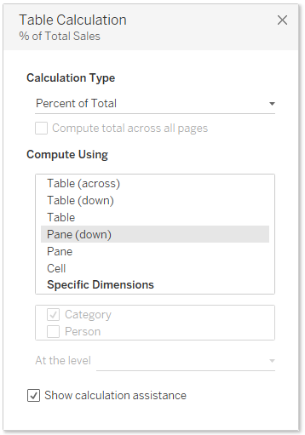
- Zamknij okno, klikając X w prawym górnym rogu.

Zestawy i hierarchie
Zestawy w Tableau służą do grupowania lub definiowania podzbioru danych na podstawie określonych kryteriów (np. 10 najlepszych klientów według sprzedaży).

Zestawy
Pytanie #1: Chcemy zobaczyć całkowitą sprzedaż według podkategorii, ale na wykresie wyróżnić tylko 10 najlepszych podkategorii.
- Otwórz nowy arkusz i nazwij go Sets - Top 10 Subcategories
- Przeciągnij pole Sub-Category do kolumn, a Sales do wierszy.
- Kliknij prawym przyciskiem myszy pole Sub-Category na liście pól po lewej stronie i wybierz Create > Set
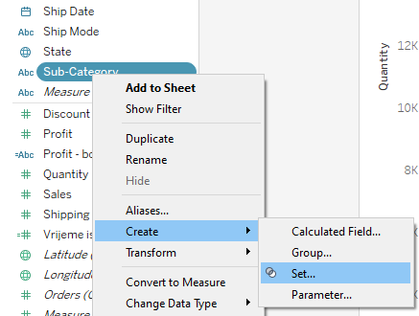
- Nazwij zestaw Top 10 subcategories by sales
- Otwórz kartę Top i zaznacz opcję By field.
- Ustaw pole Top na 10, a pole by na Sales i Sum. Kliknij przycisk OK
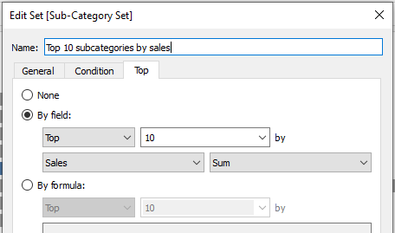
Po lewej stronie na liście danych dodano wymiar ze słowem „Set” - Sub-Category Set. Ikona dwóch nakładających się okręgów po lewej stronie nazwy pola wskazuje, że jest to zestaw
- Przeciągnij nowo utworzony zestaw do znacznika Color.
Po dodaniu zestawu do karty Colors, wykres słupkowy był wyświetlany w dwóch kolorach. Po prawej stronie dodano legendę ze słowami In i Out. Oznaczenie In reprezentuje wszystkie wartości, które spełniają kryteria ustawione w parametrze By fields. W tym przypadku wykres przedstawia 10 najlepiej sprzedających się produktów.
Utworzony zestaw jest dynamiczny i zmienia się wraz ze zmianą (aktualizacją) zestawu danych
- Usuń zestaw ze znacznika Colors
- Przytrzymaj klawisz CTRL i zaznacz kilka kolumn na wykresie
- Przesuń kursor myszy nad zaznaczoną kolumnę, aby otworzyć etykietę narzędzia
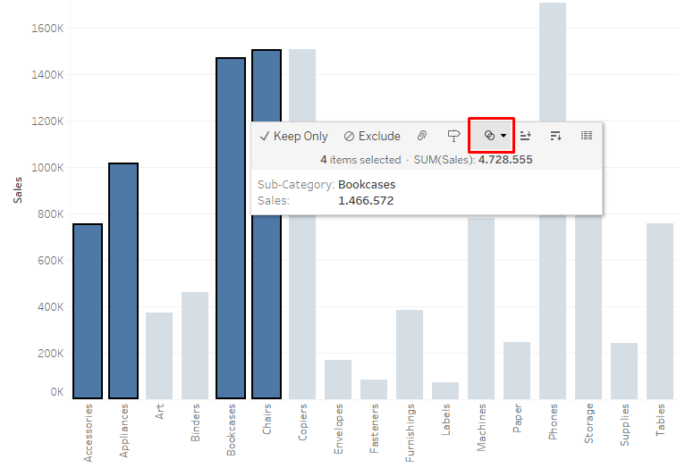
- Kliknij ikonę dwóch kółek i wybierz opcję Create Set
- W otwartym oknie kliknij przycisk OK
- Przeciągnij nowo utworzony zestaw do znacznika Color
Utworzony teraz zestaw jest zestawem stałym, który nie zmienia się (nie aktualizuje) podczas zmiany zestawu danych, ale zawsze będzie uwzględniał te określone wartości.

Pytanie nr 2: Chcemy zobaczyć całkowitą sprzedaż według podkategorii, ale tak aby wykres podkreślał tylko podkategorie, które przynoszą straty
- Otwórz nowy arkusz i nazwij go Sets - Unprofitable Subcategories
- Przeciągnij pole Sub-Category do wierszy, a Sales do kolumn.
- Kliknij prawym przyciskiem myszy pole Sub-Category na liście pól po lewej stronie i wybierz Create > Set
- Nazwij zestaw Negative profit by subcategory
- Otwórz zakładkę Condition, zaznacz opcję By field i ustaw Profit < 0
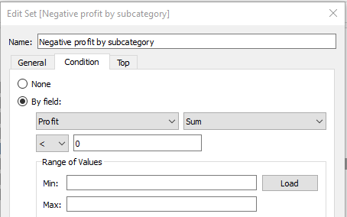
- Przeciągnij nowo utworzony zestaw do znacznika Colors

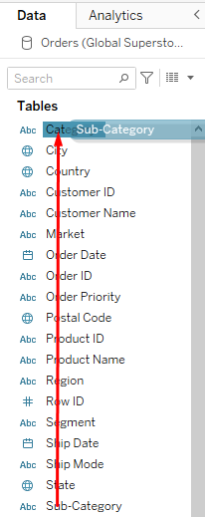
Hierarchie
Hierarchie służą do dalszej eksploracji wizualizacji (drill-down).
- Otwórz nowy arkusz i nazwij go Hierarchies
- Przeciągnij pole Sub-Category do pola Category
- Zmień nazwę hierarchii na Categories
- Przenieś hierarchię Categories do kolumn, a pole Sales do wierszy
- Kliknij znak „+”, aby wyświetlić również podkategorie

